# דוח מכין 2 מעבדה בעיבוד תמונה – 061

#### נתנאל רוטשילד 204937841 שבי סבתן 305340713

תרגיל 1)

1. Dilation היא פעולה של הרחבת "גבולות" של אובייקטים, זה נעשה על ידי שיבוץ לכל פיקסל את הערך המקסימלי מתוך השכנים שלו (נעשה על תמונה בינארית). Erosion היא הפעולה המנוגדת, בוחר את הערך המינימלי מתוך השכנים, הפעולה נועד כדי להקטין את הגבולות של עצמים בתמונה.
2. עבור עצמים "צרים" יתכן ופעולת erosion תמחק אותם לדוגמא באיורים שצורפו. עבור רעש, פעולת dilation יכולה להעצים אותו, גם מצורף איור.

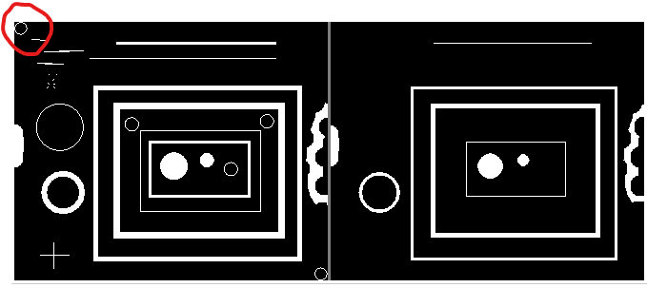

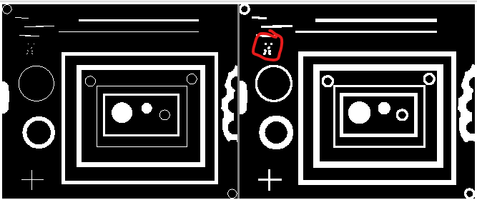

1. לא הן לא הפיכות, לדוגמא באיורים למעלה, אם נבצע קודם erosion ולאחר מכן נבצע פעולת dilation לא נוכל לשחזר את העצמים שנעלמו.
2. חידוד של כתב יד, אפשר לבצע erosion אם הכתב לא ברור, יתכן וזה יעזור לנו להבין טוב יותר מה נכתב. עבור פעול dilation נוכל ל"למלא" קווים שאינם רציפים, לדוגמא עבור תמונה של כביש, אולי נרצה להבליט את השול.
3. ניתן לבצע קונבולוציה בין התמונה לבין גרעין של מינימום/מקסימום בהתאם.

תרגיל 2)

1. במקרה הכללי, נידרש 3 ערוצים המייצגים 3 קואורדינטות המייצגות את צבעי היסוד, מהערוצים ניתן לבנות את כל הצבעים. מיקום של הצבעים הנבחרים, מאפשרים לנו ליצור כל צבע על ידי בחירת צבעי יסוד וסימה ממושקלת שלהם.
2. מרחבי צבע:
   1. RGB - כל ערוץ מייצג את כמות צבע היסוד המשמשת לבניית צבע מסויים. משתמשים בו למסכי מחשב למשל.
   2. HSV - הערוצים מייצגים את הגוון של הצבע, סטורציה- כמות הדילול של הצבע בצבע הלבן, בהירות של הצבע. משתמשים בשיטה זו לקביעת צבע של דיו
   3. CMYK - זוהי שיטה של החסרת צבעים, כלומר שימוש בצבעים המשלימים של .RGB  
      הערוצים מייצגים את הצבעים מג'נטה, צהוב, כחול (ציאן). משתמשים עבור הדפסות.
   4. YUV - ערוץ אחד מיצג הארה (luminance) ניתן להתייחס אליו כאל ערוץ עוצמה/בהירות, שאר הערוצים מייצגים את המידע על הצבע. משתמשים בשיטה זו בטלוויזיה.
   5. YCbCr - הוא ערוץ העוצמה ושני הערוצים האחרים מייצגים את ההרכב היחסי של הצבע (כחול או אדום) ביחד לצבעים האחרים. משתמשים בשיטה זו לדחיסה של תמונה
3. השוני המהותי בין RGB לבין HSV הינו הפרדה בין פירוט הצבע לבין הבהירות שלו
4. מקור אור מונוכרומטי הוא מקור אשר מוציא אורי גל באורך יחיד. דוגמא למקור אור שכזה הוא לייזר.

תרגיל 3)

1. הפונקציה regionprops נותנת מידע על המאפיינים של איזור מסויים בתמונה. להלן חלק מהמאפיינים המתקבלים מהפונקציה ומשמעותם:
   * BOUDINGBOX-מחזיר את המלבן הקטן ביותר שמכיל את האיזור בתמונה.
   * CENTROID- מחזיר את מרכז המסה של האזור.
   * ECCENTRICITY-היחס בין המרחקים בין מוקדי האליפסה לציר המרכזי של אליפסה עם מומנט שני שווה לשטח.
   * EULERNUMBER-מספר האובייקטים באזור פחות מספר החורים באובייקטים שנמצאו.
   * FILLEDAREA- מספר הפיקסלים הלבנים (שערכם 1) בתמונה הממולאת .
   * MAJORAXISLENGTH- האורך בפיקסלים של הציר הראשי של האליפסה
   * ORIENTATION- הזווית בין הציר האופקי לבין הציר המרכזי של אליפסה עם מומנט שני שווה לשטח.
   * SOLIDITY-החלק היחסי של הפיקסלים שנמצאים בתוך הפוליגון המינימלי שמקיף את הנקודות באזור מתוך שטח האזור כולו.
2. בעזרת הנתונים האלה ניתן לסווג, לספור ולזהות אובייקטים בתוך תמונה. לא ניתן לשנות את  
   האובייקטים המזוהים או להפעיל את הפונקציה על תמונות צבע.
3. משתמשים באליפסות כי על ידי שליטה באורכי המוקדים ובסיבוב שלהן ניתן מסוגלות לקרב בצורה יחסית טובה הרבה צורות שונות.
4. המשמעות המתמטית של המומנט השני היא מדד לפיזור הנקודות לאורך ציר כלשהו של הצורה. עבור אליפסה עם גובה קבוע בכל תחומה אין משמעות לבחירת הציר והמשמעות המתמטית מייצגת את צפיפות הנקודות באליפסה כולה.
5. הסגור קמור של צורה היא הצורה בעלת השטח המינימלי שעוטף את הצורה הנתונה, כלומר זוהי הצורה החוסמת. ניתן לזהות בעזרתו עצמים. מצורף איור מויקיפדיה שבו המצולע המורכב מקווים אדומים מהווה סגור קמור של הציור.

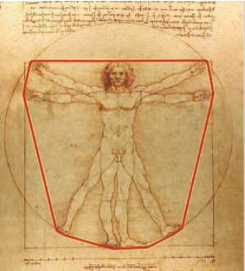

תרגיל 4)

1. ניתן למלא חורים בתמונות בעזרת פונקציה של הרחבה – Imdilate. פונקציה זו מקבלת את התמונה שאותה מעבדים. פרמטרים נוספים שניתן להכניס לפונקציה – SE. מטריצה המייצגת אלמנט מבני (nhood), האם התמונה דחוסה או לא (packopt), את גודל התמונה הסופית שרוצים ליצר (shape). הפונקציה פועלת להרחיב את התמונה כפי שתואר בסעיף 1.
2. על מנת להשאיר עצמים בתמונה על פי המאפיינים שלהם (מחיקת עצמים לא רצויים) ניתן להעזר בפעולות משולבות .הפעולות הנ"ל יכולות לשמש אותנו, בין השאר, למחיקת עצמים לא רצויים מתמונות, במידה והם נבדלים מהשאר בצורתם הגיאומטרית, למילוי חורים, זיהוי גבולות וכדומה. העיקרון של סינון זה הוא להצר או להרחיב את התמונה עם אלמנט בניה מתאים עד להשלמת המשימה )למשל מחיקת עצמים מסוימים( ואח"כ בעזרת אותו האלמנט להרחיב או להצר את התמונה כדי להחזיר את שאר העצמים לגודלם המקורי.

דוגמא לשימוש בפעולות משולבות שבה נרצה להשאיר כל מה שאינו ברגים בתמונה:

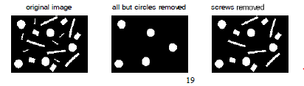

ניתן להשתמש רק במאפיינים של צורה ולא במאפיינים של צבע.

1. ניתן להשתמש בפונקציה bwconncomp כדי למצוא את צורת הברווז ואז להשתמש בפונקציה imfill(im_name,`holes`).